中国海洋大学计算机科学与技术系
实验报告
姓名：岳宇轩 年级：2019 专业：计算机科学与技术
科目：计算机系统基础 题目：熟悉指令系统
实验时间: 2020 年 11 月 25 日 实验成绩: 实验教师: 孙鑫

一、实验目的：
1.熟悉8088/8086的指令书写格式、功能。
2.能熟练运用数据传递、算术、逻辑三类指令。
二、实验环境(硬件或软件)：
在DOS或Windows的命令行窗口执行命令Debug.exe，进入Debug程序环境，熟悉Debug各个命令的用法,Windows 8版本没有Debug环境，需要配置虚拟机环境。
三、实验原理：
1. DEBUG的加载及其常用命令（A、U、R、D、E、T、P、G、Q）的使用情况。（注意：微机进入DEBUG状态下之后,一切立即数和地址数据均被默认为十六进制数,在输入时数的后面不加后缀“H”。）
2.按照程序要求编写简单程序段.
3.在Debug中输入简单的汇编程序片断，并调试运行，得出结果.
四、实验内容(实验步骤或者程序编写)：
实验内容：
1.用DEBUG调试程序功能编程序计算(W—(X×Y+Z—540))／X。其中X、Y、Z、W均为16位带符号数，要求上式计算结果的商存人AX寄存器中，余数存人DX寄存器。掌握算术指令的用法。
2.用DEBUG编程并查看逻辑指令的运行结果，掌握逻辑指令的用法。
3.熟悉其它几组指令的功能和用法，并区分字、字节操作。
实验步骤：
1.预先编制程序片段，实现(W—(X×Y+Z—540))／X，将计算结果的商存人AX寄存器中，余数存人DX寄存器。
程序代码如下：
DATA SEGMENT
X DW 1200H
Y DW 0034H
Z DW 0F045H
W DW 034AH
DATA ENDS
CODE SEGMENT
ASSUME CS：CODE，DS：DATA
START：
MOV AX,X
IMUL Y;把x*y的值放到DX,AX中
MOV CX,AX
MOV BX,DX
MOV AX,Z
CWD;把Z放到DX,AX中
ADD CX,AX
ADC BX,DX;x*y+z放到BX,CX
SUB CX,540
SBB BX,0;x*y+z-540
MOV AX,W
CWD;W放到DX,AX中
SUB AX,CX
SBB DX,BX;W-(x*y+z-540)
IDIV X;(W-(x*y+z-540))/x放到AX，商放到DX
MOV AH，4CH
INT 21H
CODE ENDS
END START
- 可以在Debug程序中使用E命令为变量X、Y、Z、W设置初值。
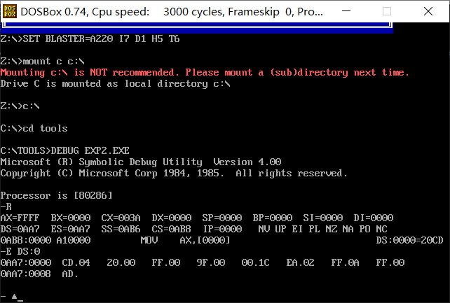
数据的高字节保存在高地址中，为小端模式
我这里给XYZW分别复制 4 0 540 10
这样运算(W—(X×Y+Z—540))／X得到商为2余数为2
最终结果AX寄存器应该是0002 DX应该是0002
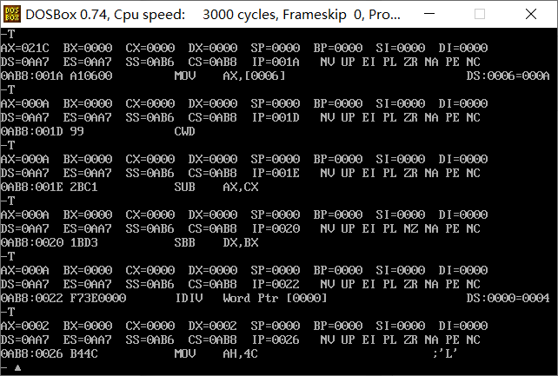
↑程序运行结果与分析一致↑
- 使用A命令汇编程序片段，并用G或T命令执行，用R或D命令查看结果。
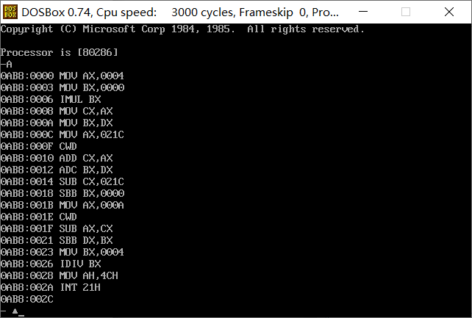这是用A命令汇编的程序片段，要注意的两点是：1.A指令中把如XYZW这样的变量用立即数代替 2.IMUL IDIV指令的源操作数SRC不能为立即数，所以我把立即数先存到一个寄存器（BX）中（注意这个寄存器需要是无用的，即不存储需要用的数据，这样用它存立即数后不会对程序运行产生影响。在这个程序中我用BX的原因是BX寄存器存了立即数使用后又立即被其它数据覆盖掉了，因此无影响）
·我这里给XYZW的复制是 4 0 540 10 运算结果商2余2
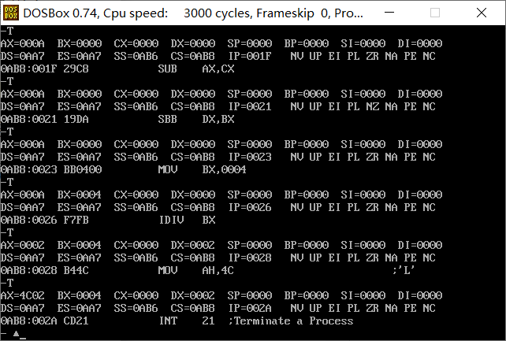
从上图可以看到执行玩IDIV后AX存的0002，DX存的0002，与预期结果一致

- 使用A命令汇编几条逻辑指令，并运行，查看结果。
NOT指令
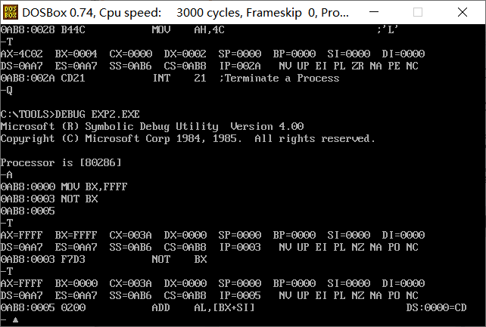
NOT指令的操作数不能为立即数，所以我先把FFFF放到了BX里，再对BX进行NOT，得到0000，实验结果与预期一致
AND指令
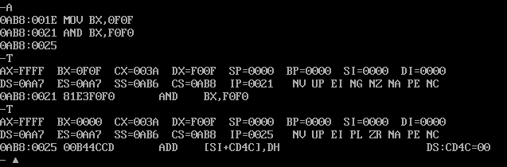
同样的，AND的目的操作数不能是立即数，先存寄存器。我这里BX = 0F0F ，AND BX,F0F0后，放到目的操作数BX中，可以看到在执行AND后BX的值为0000

OR指令
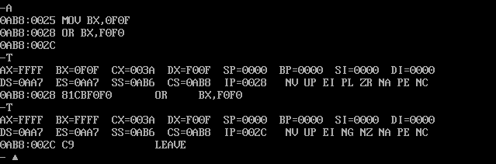
与AND指令差不多，BX=0F0F,OR BX,F0F0后BX=FFFF

XOR指令
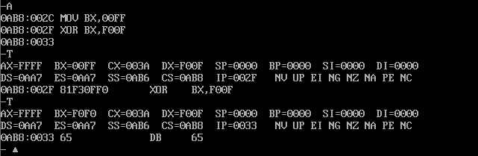
BX=00FF,XOR BX,F00F后BX=F0F0，实验结果与预期一致

TEST指令
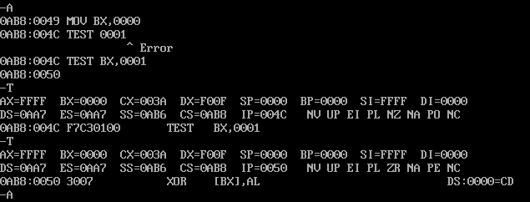
BX=0000
TSET BX,0001 后BX值不变，标志寄存器结果与预期一致

5.写出实验报告。
五、实验结果(实验截图)及分析：

写在上面了

